|  |
| --- |
| **INVIERNO EN VANCOUVER & VICTORIA** |

|  |
| --- |
| **Visitando: Vancouver - Visita de ciudad - Victoria – Jardines Butchart-Vancouver**  **Salidas: Diarias, del 01 de noviembre de 2024 al 26 de abril de 2025**  **\*\*Opera mínimo con 2 personas viajando juntas,**  **\*PVS, para Pasajero Viajando Solo, bajo consulta**  **Duración: 6 días / 5 noches**  **Alimentos: No aplica** |

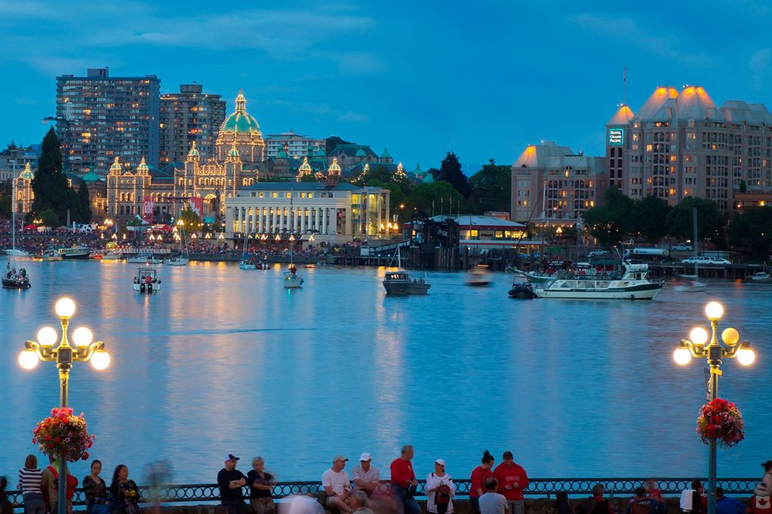**ITINERARIO DE VIAJE**

**Día 1 Vancouver**

Llegada al aeropuerto de Vancouver. Recepción y traslado al hotel, el guía le entregará los documentos de viaje y le informará del orden de las excursiones. Alojamiento en Vancouver.

**Día 2 Vancouver - Tour de ciudad**

Visita de la **Ciudad de Vancouver (incluida).** Comenzando por Yaletown, el barrio moderno y vibrante, para pasar al exótico Chinatown, el más grande de Canadá. El recorrido por sus calles para tener una visión de su cultura y forma de vida. A pocos minutos de allí, llegada al entrañable Gastown, con un original reloj de vapor y las pequeñas tiendas, galerías y restaurantes de primera categoría. Recorrido por el centro financiero de Vancouver, la terminal de cruceros a Alaska, Canada Place, se ha convertido en un símbolo de la ciudad con su techo blanco en forma de cinco velas. Allí se encuentra también el Pebetero Olímpico. A unos minutos del puerto llegada a Stanley Park, el parque municipal más grande del país, ofreciendo una maravillosa vista de la bahía, de la ciudad y de las Montañas Costeras. Parada para sacar fotos de unos auténticos tótems indígenas que representan una de las formas de arte de las Primeras Naciones. A la salida del parque se podrá observar la playa de English Bay. Finalizando la visita de ciudad, llegada a Granville Island con su artesanía local y el ambiente marinero en el pequeño puerto deportivo. Esta Isla cuenta con el mejor mercado público de Vancouver, donde podrán tener un entremés de comida típica West Coast o simplemente disfrutar del ambiente y de la música viva con que nos deleitan los cantantes o músicos que abundan en la zona. Tarde libre. Alojamiento.

***Nota: El día de la visita de la ciudad de Vancouver, pudiendo variar de día de operación.***

**Día 3 Vancouver - Victoria – Jardines Butchart**

Salida desde el hotel en Vancouver para su **Tour de Victoria (incluido).** Abordaremos el **ferry (incluido)** que a través de las pintorescas Islas del Golfo nos trasladará a la Isla de Vancouver, en esta travesía, en ocasiones se pueden observar águilas, focas y hasta ballenas. Al llegar a nuestro destino, la primera parada será para visitar los famosos **Jardines Butchart (incluido),** los jardines más famosos de América por su variedad increíble de flores y árboles. El recorrido continúa culminando en el centro de esta hermosa ciudad. Tiempo libre. Alojamiento.

***Nota: Importante considerar que el pasajero solo deberá llevar una pequeña maleta de 12 kg; ya que su regreso será en hidroavión; el resto del equipaje se quedará en Vancouver de resguardo.***

**Día 4 Victoria - Vancouver**

Mañana libre en Victoria para visitar sus muy variadas atracciones y realizar compras en la calle Goverment. Por la tarde regresarán a Vancouver en un excitante **vuelo en hidroavión (incluido)** de 35 minutos, en el que sobrevolarán el estrecho de Juan de Fuca y un archipiélago en donde tienen sus rusticas mansiones los habitantes de la costa Oeste de Canadá. Antes de acuatizar volaremos sobre la ciudad de Vancouver y el Stanley Park a baja altura y admiraremos la que ha sido considerara como una de las ciudades más bellas del mundo. Recepción en la terminal y traslado al hotel por cuenta del cliente. Alojamiento.

***Nota: Los pasajeros, deberán desplazarse por su cuenta a la terminal de hidroaviones (10 minutos a pie). Considerar que hay un límite de 12 kg por maleta por persona en el hidroavión***

**Día 5 Vancouver**

Día libre. Alojamiento.

**Día 6 Vancouver**

A la hora programada traslado al aeropuerto de Vancouver para abordar su vuelo de salida.

**FIN DE LOS SERVICIOS.**

**HOTELES PREVISTOS O SIMILARES:**

|  |  |  |
| --- | --- | --- |
| **Categoría** | **Vancouver** | **Victoria** |
| Primera | Sheraton Wall Centre | Grand Pacific |
| Superior | Pan Pacific | Fairmont Express |

***Nota: El hotelería será reconfirmada a 31 días antes de la salida. Los hoteles serán confirmados en base a los publicados en el programa, pudiendo variar en función de la disponibilidad en el momento de recibir la solicitud de reserva***

**PRECIO POR PERSONA EN USD:**

|  |  |  |  |  |  |
| --- | --- | --- | --- | --- | --- |
| **CATEGORÍA PRIMERA** | | | | | |
| **Salidas: Diarias** | **SGL** | **DBL** | **TPL** | **CPL** | **MNR 0-18** |
| **01/11/24 - 26/04/25** | USD 2,860 | **USD 1,595** | USD 1,394 | USD 1,283 | USD 799 |

|  |  |  |  |  |  |
| --- | --- | --- | --- | --- | --- |
| **CATEGORÍA SUPERIOR** | | | | | |
| **Salidas: Diarias** | **SGL** | **DBL** | **TPL** | **CPL** | **MNR 0-18** |
| **01/11/24 - 26/04/25** | USD 3,449 | USD 1,888 | USD 1,636 | USD 1,520 | USD 799 |
| **\*\*VENTA ANTES DEL 30 NOVIEMBRE 2024\*\*** | | | | | |
| **01/11/24 - 26/04/25** | USD 2,986 | USD 1,661 | USD 1,444 | USD 1,333 | USD 799 |

***Nota: La tarifa de menor aplica compartiendo habitación con dos adultos, sin derecho a cama. En Canadá las habitaciones triples y cuádruples no constan de tres o cuatro camas, sino dos camas donde deberán acomodarse los clientes.***

**EL PRECIO INCLUYE**

* Traslado aeropuerto - hotel - aeropuerto en servicio compartido ***en horario diurno en español***
* Vuelo en hidroavión de Victoria a Vancouver **(límite de 12 kg por maleta por persona, deberá desplazarse por su cuenta a la terminal de hidroaviones, 10 minutos a pie)**
* 4 noches de alojamiento en Vancouver
* 1 noche de alojamiento en Victoria
* Tour de la Ciudad de Vancouver en idioma español
* Tour de Victoria con ferry incluido
* Visita a los jardines de Butchart
* ***Seguro de viaje con cobertura COVID***
* Asistencia 24hrs

**EL PRECIO NO INCLUYE**

* Boleto de avión México – Vancouver – México.
* Gastos personales
* Ningún servicio no especificado
* Propinas (La propina en Canadá es obligatoria entre un 15% y un 20% dependiendo del establecimiento; Propinas para maleteros en hoteles USD $ 3.00 a $4.00 por pieza, guías y/o conductores USD $ 5.00 a $8.00 por persona y por día.
* Tramite eTA Canadiense
* **Requisitos de ingreso COVID**

**NOTAS IMPORTANTES:**

* Tarifas expresadas en dólares americanos pagaderos en moneda nacional al tipo de cambio del día de su pago indicado por TourMundial, sujetas a cambios sin previo aviso y a disponibilidad al momento de reservar.
* Es responsabilidad del pasajero proveerse de los pasaportes o documentos de migración requeridos por las autoridades de los Estados Unidos Mexicanos y de los países de destino o de tránsito, tales como visas, permisos sanitarios, permisos notariados para menores viajando solos o con un tutor, etc. Tourmundial brindará asesoría y apoyo para le gestión de todos los documentos necesarios.
* La vigencia del **pasaporte debe tener mínimo seis meses** a partir de la fecha del inicio de su viaje.
* Los ciudadanos mexicanos que estén interesados en viajar a Canadá no necesitarán visa, pero sí una **Autorización Electrónica de Viaje (eTA, por sus siglas en inglés**). Dicho permiso se tramita vía electrónica o en las sedes de la Embajada de Canadá en México, y es válida durante cinco años o hasta que el pasaporte finalice su vigencia, lo que suceda primero; y tiene un costo de 7 dólares canadienses (aprox.).
* El orden de los servicios previstos mencionados en este itinerario podría modificarse en función de la disponibilidad terrestre o condiciones climáticas del lugar, pero siempre serán dadas conforme fueron adquiridas.
* El día de la visita de la ciudad de Vancouver será reconfirmada una semana antes de la llegada del cliente, pudiendo variar de día de operación.
* No se reembolsará ningún traslado o visita en el caso de no disfrute o de cancelación
* Los horarios de registro de entrada (Check-In) y salida (Check Out) de los hoteles están sujetos a las formalidades de cada hotel, pudiendo tener los siguientes horarios: Check In 15:00 Hrs. y Check Out 11:00 Hrs. (Mañana). En caso de que la llegada fuese antes del horario establecido, existe la posibilidad de que la habitación no sea facilitada hasta el horario correspondiente. Si su avión regresa por la tarde, el hotel podrá mantener sus pertenencias.
* Los servicios de traslados y excursiones en esta cotización son otorgados como servicios regulares, estos servicios están sujetos a horarios pre-establecidos y se brindan junto a otros pasajeros. Los traslados regulares son sin guía. Consulte los precios en servicio privado.
* Ocupación triple y cuádruple deben acomodarse en las camas disponibles.
* Todos los servicios de alojamiento están cotizados en habitaciones estándar. En caso de preferir habitaciones superiores favor de consultar.
* Las visitas de Norte de Vancouver, Whistler, Victoria y la Ciudad de Vancouver tienen días establecidos en la semana, por lo que el orden de las mismas será reconfirmado al momento de confirmación de la reserva.
* **Para poder confirmar los traslados debemos de recibir la información completa de vuelos por lo menos 10 días hábiles antes de la fecha de salida, en caso contrario no se podrá proporcionar los servicios de traslados de entrada y/o salida, y no serán reembolsables.**
* Consulte suplemento para traslados desde y/o hasta el aeropuerto en horario nocturno.
* Traslado de la terminal de hidroaviones en Vancouver al hotel por cuenta del cliente.

**AVISO DE PRIVACIDAD:**

En cumplimiento por lo dispuesto en el artículo 15 de la Ley Federal de Protección de datos Personales en Posesión de los Particulares (LFPDPPP), le informamos que sus datos personales que llegase a proporcionar de manera libre y voluntaria a través de este o cualquier otro medio estarán sujetos a las disposiciones del Aviso de Privacidad de TourMundial el cual puede ser consultado en el sitio web: [www.tourmundial.mx](http://www.tourmundial.mx/)

**VIGENCIA DEL 01 DE NOVIEMBRE 2024 AL 26 DE ABRIL 2025**

**SE REQUIERE DE PREPAGO**

|  |
| --- |
| **POLÍTICAS DE CANCELACIÓN** |
| * **Una vez realizada la reservación y hasta 65 días antes de la salida aplican cargos del 15% del total del viaje por pasajero.** * **Entre 25 y 15 días antes de la fecha de llegada aplican cargos del 50% del total del viaje por pasajero.** * **Entre 14 y 1 día antes de la fecha de llegada aplican cargos del 100% del total del viaje por pasajero.** * **Una vez confirmada la reserva, a partir del segundo cambio se aplicará un cargo de $40 USD por cambio.** * **En caso de No Show, aplican 100% de cargos** * **Servicios parciales no utilizados son no reembolsables** * **No se reembolsará ningún traslado o visita en el caso de no disfrute o de cancelación del mismo.** |

**El presente documento es de carácter informativo, más no una confirmación.**